Уважаемые господа!

Мы рады представить Вам наше коммерческое предложение.Холм-Жирковский район расположен в северной части Смоленской области и граничит с Тверской областью. На юге к нему примыкают земли Сафоновского, а на востоке -Новодугинского района Смоленской области.Центром муниципального образования «Холм-Жирковский район» является п.г.т. Холм-Жирковский, находящийся в 38 км к северу от автомобильной дороги федерального значения М-1 «Беларусь».
Территория района – составляет 20 3340га. Холм-Жирковский район в целом является сельскохозяйственным.

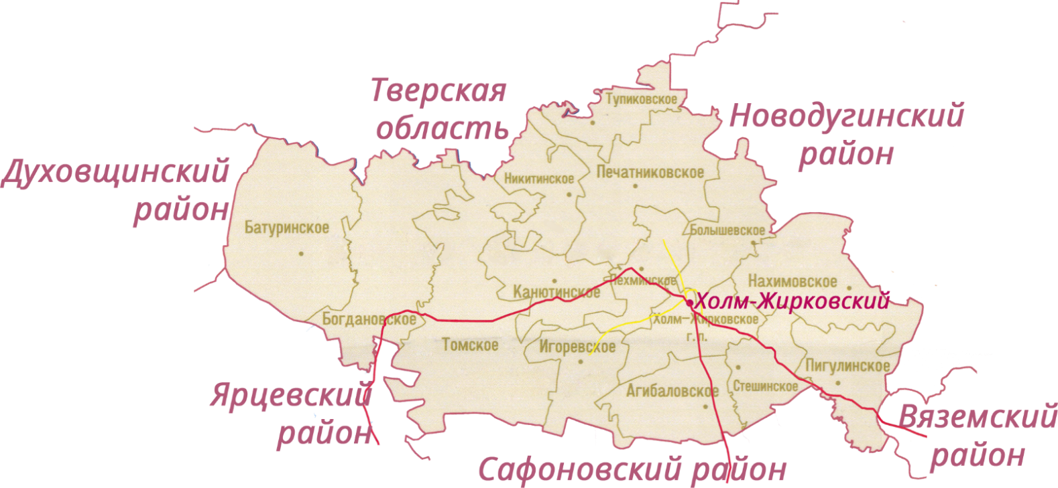

Наименование инвестиционного проекта- «Организация предприятия розничной торговли»
магазин |  | 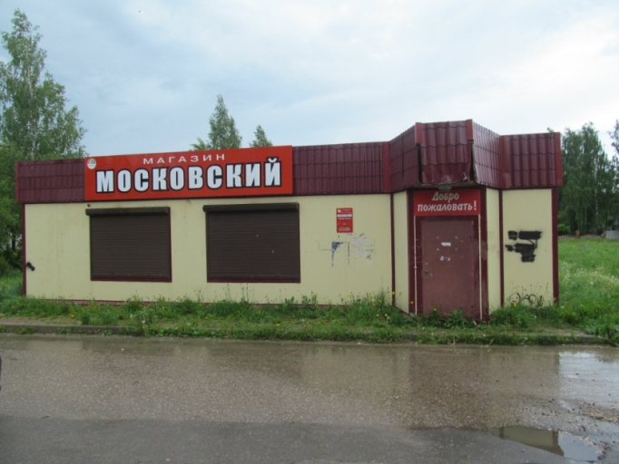
Место реализации проекта | Смоленская область, Холм-Жирковского район, пгт. Холм-Жирковский, ул.Московская, д.6
Приоритетные направления использования | Розничная торговля
Описание проекта | Вид экономической деятельности |  |  | 47.1.
 | Цель проекта |  |  | Открытие магазина розничной торговли с универсальным ассортиментом
 | Основные виды продукции |  |  | Продовольственные и непродовольственные товары
 | Производственная мощность |  |  | На усмотрение инвестора
Финансовая оценка проекта | Общая стоимость проекта |  |  | -
 | Формы инвестирования |  |  | -
 | Чистая приведенная стоимость (NPV) |  |  | -
 | Срок окупаемости (DPB) |  |  | -
 | Период планирования |  |  | -
 | Внутренняянормадоходности (IRR) |  |  | -
Краткая характеристика инженерной инфраструктуры(в случае ее отсутствия – информация о возможности подключения) | Электроснабжение:По территории площадки проходят ЛЭП (35 и 10 КВт),максимальной мощностью 160кВА. Здание магазина расположенное на данном з\у подключено к источнику питания  Водоснабжение и водоотведение:  Здание подключено к системе водоснабжения, водоотведения и к системе центрального отопления.  Здание подключено к телефонной линии и интернету.
Дополнительныесведения о проекте | Здание магазина, расположенное на территории Холм-Жирковского района, пгт. Холм-Жирковский, ул.Московская, Холм-Жирковского района Смоленской области Одноэтажное здание, площадью 148,7 кв.м., расположенное на земельном участке площадью 223 кв.м. Владельцем площадки является Холм-Жирковское РАЙПО которое находится в 165 км от г. Смоленска, от г.Москвы-300км.
Формы поддержки инвестиционной деятельности | -
Контактные данныекоординатора проекта | ФИО |  | 215650, Россия, Смоленская область, пгт. Холм-Жирковский, ул. Нахимовская, д. 9 Заместитель Главы муниципального образования –Демченкова Ольга Сергеевна, Холм-Жирковское РАЙПО председатель правления Павлов Виктор Иванович
 | Телефон |  | 8-48-139-2-26-93,2-11-64,2-14-47
 | E-mail: |  | -
 | Эл. адрес сайта (при наличии) |  | moholm@yandex.ru

Администрация муниципального образования «Холм-Жирковский район» Смоленской области выражает надежду, что наше деловое предложение заинтересует Вас и откроет пути к взаимовыгодному сотрудничеству!

С уважением, Администрация муниципального образования «Холм-Жирковский район» Смоленской области.

